保定市生态环境局举办2025年国际生物多样性日宣传活动

今年国际生物多样性日的主题是“万物共生 和美永续”。5月22日，保定市生态环境局联合河北农业大学在农大农业博物馆举行了2025年国际生物多样性日宣传活动。呼吁以人与自然和谐共生之道，创和美永续之路。

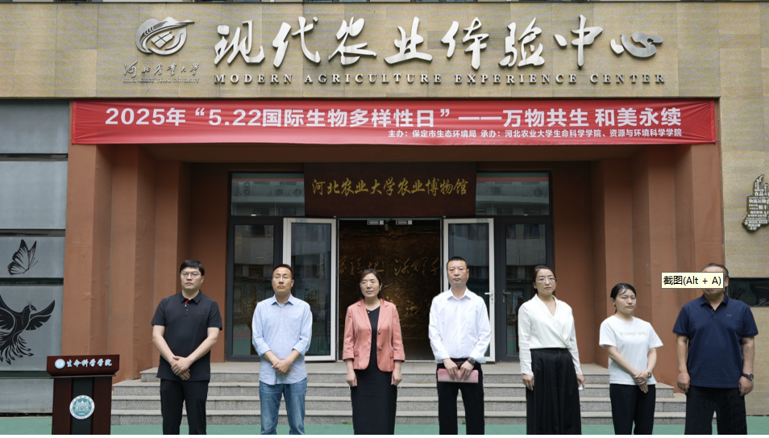
图为活动现场

活动现场，举办了“我眼中的生物多样性”主题长画绘制和趣味生物多样性知识竞答活动。同时，还设置了生物多样性主题宣传展板，并发放了宣传资料。

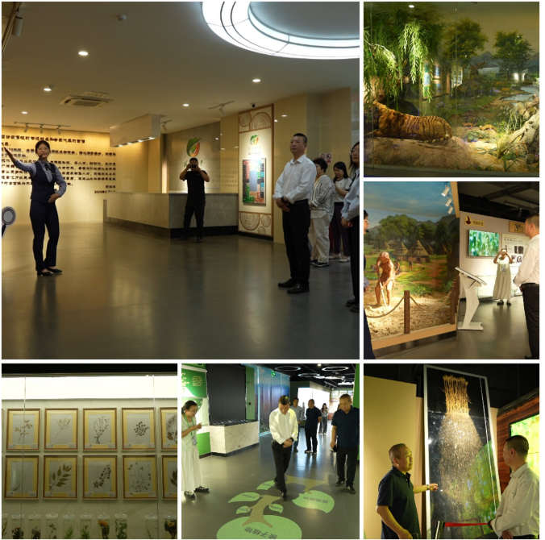
参观河北农业大学农业博物馆

近年来，保定市不断加大污染防治力度，全面实施山水林田湖草沙一体化保护和修复工程，深入开展“绿盾”重要生态空间强化监督，生态环境质量持续改善，珍稀物种重要栖息地得到有效保护，生物多样性丧失压力得到极大缓解，大批珍稀濒危物种得到繁衍生息。
下一步，保定市继续深入打好污染防治攻坚战，持续加强生态保护和修复监管，严守生态保护红线，不断提升生态系统多样性、稳定性、持续性。大力保护珍稀濒危野生动植物资源，不断提升生物多样性保护能力。广泛宣传，不断提升全社会保护的自觉性和参与度，将生物多样性保护真正从“政府主导”转化为“全民行动”。
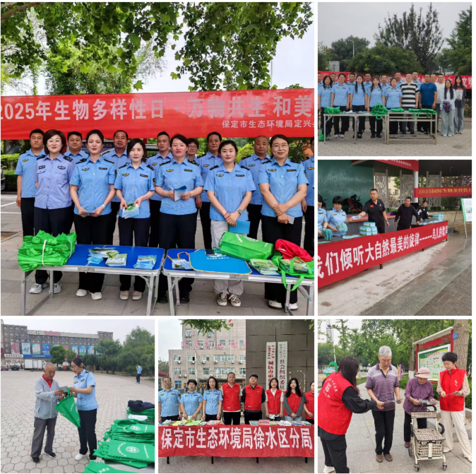

各县（市、区）、开发区生态环境分局宣传活动。

参加此次活动的有保定市自然资源和规划局，保定市农业农村局，河北农业大学生命科学学院、资源与环境学院和莲池区、竞秀区、高新区生态环境分局。

